**GESCHIEDENIS**

**Patricia Geenen, 1A**

**Egypte, het land van de Nijl**

**Opgave: 20 april 2020 Klaar: 24 april 2020**

**Computer? computer is noodzakelijk**

**Inleiding**

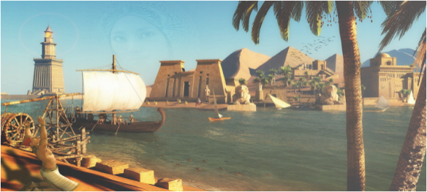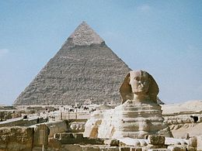Het oude Egypte… de afbeeldingen hieronder hebben jullie vast al eens gezien.

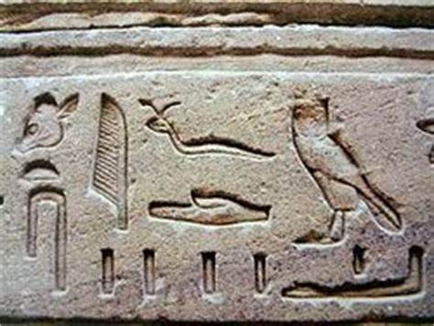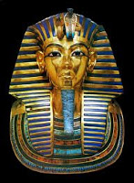

De prehistorie is afgerond, we stappen over naar **het oude nabije oosten**. In deze periode ontstonden de eerste grote beschavingen… beschavingen waarin een **schrift** gebruikt werd.

Tijdens deze les maak je kennis met het oude Egypte en met de rivier de Nijl die deze beschaving mogelijk maakte. Je oefent ook een aantal vaardigheden die we al kennen uit het eerste en het tweede trimester. Als de lessen terug starten herhalen we deze leerstof.

Je hebt een computer nodig om dit document op te slaan en in te vullen. Je kan er ook voor kiezen dit document (recto verso) te printen en met de hand in te vullen. In dat geval is een gsm/tablet voldoende om een aantal filmpjes te bekijken en een formulier in te vullen. Zorg dan dat je een QR-scanner hebt, je kan een app downloaden.

Volg de werkwijzer hieronder stap voor stap. De opdrachten vind je na de werkwijzer.

Veel succes!

**Werkwijzer**

|  |  |  |  |
| --- | --- | --- | --- |
| **ORIENTEREN** | | | |
| In deze les leer je:   * hoe de eerste grote steden en staten ontstonden (oorzaak en gevolg); * hoe het oude Egypte eruit zag; * waarom de Nijl zo belangrijk was; * historische vragen bij het juiste domein plaatsen. | | | |
| **VOORBEREIDEN** | | | |
| **Materiaal** | * dit document * basis (groene papieren in je kaft) * gsm, tablet of computer | | |
| **Planning** | * Lees eerst de volledige werkwijzer aandachtig.   Het verwerken van deze les zal ongeveer een klein uur duren.  Je kan dit best in 1 keer afwerken.  De stappen aangeduid met “**basis**” maak je zeker!  De stappen aangeduid met “remediëring” en “uitbreiding” zijn niet verplicht, ze helpen bij het begrijpen van de leerstof voor wie dit nodig heeft. | | |
| **Hulp** | * Moeilijke woorden? Zoek ze op in de begrippenlijst in de basis (groene papieren) in je kaft. * Filmpjes? Bekijk ze zo vaak als nodig of bekijk ze in stukjes.   Teksten? Lees ze een paar keer intensief.   * Heb je problemen met de filmpjes of met Smartschool? Stel je vraag dan op het forum bij het vak 1_A_ geschiedenis. * Al het materiaal vind je ook terug bij de documenten op Smartschool in de map “Opdrachten coronaweken”. * Heb je vragen over de leerstof? Kom naar **Smartschool Live** in het vak **1_A_geschiedenis** op een van de volgende momenten:   **° dinsdag 21 april, 13.35u**  **° woensdag 22 april, 9.10u**  **° donderdag 23 april, 10.15u**  Dit gaat ook via de app op je gsm. | | |
| **Beoordeling** | Als je de stappen in deze werkwijzer hebt gevolgd, maak je als slot een online test. Maak deze test ten laatste op vrijdag 24 april.  Deze test staat niet op punten, ze bepaalt wel hoe ik de herhalingslessen ga aanpakken als de echte lessen terug starten. | | |
| **UITVOEREN** | | | |
|  | **Beschrijving opdrachten** | **Links** | De bronafbeelding bekijken**Klaar** |
| **Opdracht 1**  **basis** | **Waarom ontstonden grote steden en staten aan rivieren?**  Lees de tekst en maak de opdracht. |  | De bronafbeelding bekijken |
| uitbreiding | Wil je meer weten over de eerste beschavingen aan de grote rivieren en in de rest van de wereld? Bekijk dan dit filmpje: De eerste beschavingen. | [YouTube](https://www.youtube.com/watch?v=yIE0lL9z978) |  |
| **Opdracht 2**  **basis** | **Hoe zag het land van de oude Egyptenaren eruit?**  Bekijk de afbeeldingen en kies de juiste woorden in de tekst. |  | De bronafbeelding bekijken |
| **Opdracht 3**  **basis** | **Wat is het verband tussen de Nijl en het ontstaan van de oude Egyptische beschaving?**  Bekijk het filmpje “Egypte en de Nijl” en maak de opdrachten. | [YouTube](https://www.youtube.com/watch?v=H3zlu_8DoBs) | De bronafbeelding bekijken |
| remediëring | Is geschiedenis een moeilijk vak? Moet je nog punten inhalen? Maak dan ook de remediëringsoefeningen. |  |  |
| **REFLECTEREN** | | | |
| **Controleren** | Nu zou je de vragen uit deze les moeten kunnen beantwoorden.   * Waarom ontstonden grote steden en staten aan rivieren? * Hoe zag het land van de oude Egyptenaren eruit? * Wat is het verband tussen de Nijl en het ontstaan van de oude Egyptische beschaving? |  | De bronafbeelding bekijken |
| De bronafbeelding bekijken**Evaluatie** | **Evaluatie**  Vul de test in via de link hiernaast.  Dit doe je ten laatste op vrijdag 24 april! | Forms | De bronafbeelding bekijken |

**Opdrachten**

**OPDRACHT 1: Waarom ontstonden grote steden en staten aan rivieren?**

In thema 4 leerden we al dat dankzij een **klimaatverandering** vanaf 15 000 jaar geleden de mens sedentair kon worden in de Vruchtbare Sikkel. Zo kan ook de landbouw ontstaan wat voor grote veranderingen in de samenleving zorgde. Dit is de **agrarische revolutie**.

Lees hieronder hoe ons “verhaal” verder gaat en we van de prehistorie overstappen naar de volgende periode: het **oude nabije oosten**.

Lees de tekst in je handboek op p.66.

Maak een schema van de oorzaken en gevolgen van het ontstaan van de eerste beschavingen. Vul de volgende woorden in waar er “Klik of tik om tekst in te voeren” staat: *irrigatie, klimaatverandering, migreren, uitdroging, woestijnen*.

5 000 v.C.: Klik of tik om tekst in te voeren.

Klik of tik om tekst in te voeren. van vruchtbare gebieden zoals de Vruchtbare Sikkel

ontstaan van Klik of tik om tekst in te voeren., bijvoorbeeld de Sahara

Mensen Klik of tik om tekst in te voeren. naar rivieren , bijvoorbeeld de Nijl.

Langs de grote rivieren ontstaan de eerste grote steden en beschavingen.

De vruchtbare landbouwgrond wordt uitgebreid door Klik of tik om tekst in te voeren. .

**OPDRACHT 2: Hoe zag het land van de oude Egyptenaren eruit?**

Hieronder zie foto’s uit het hedendaagse Egypte van de website van de Egyptische toeristische dienst (<http://www.egypt.travel/nl/>).

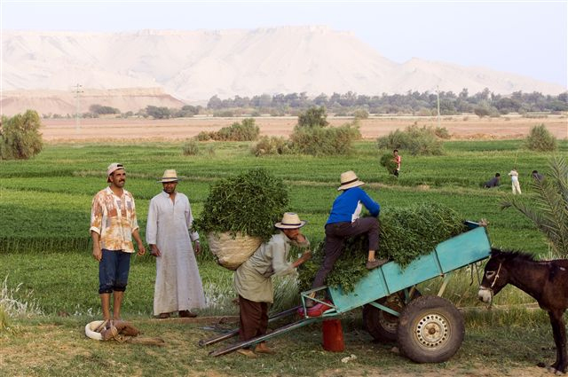Bekijk ze aandachtig.

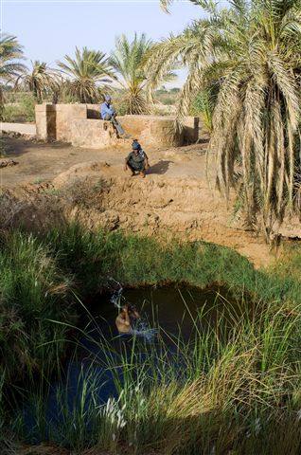

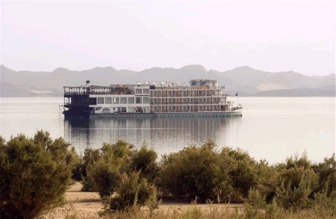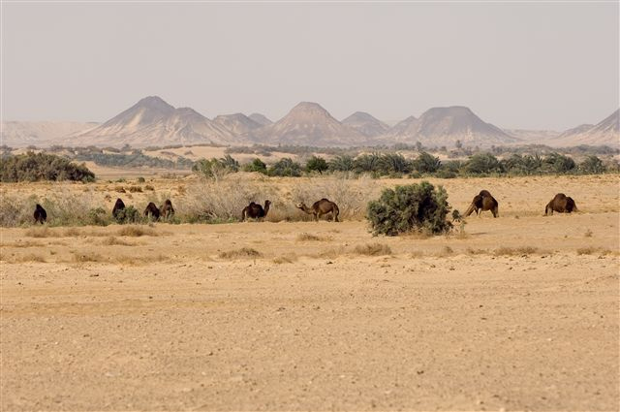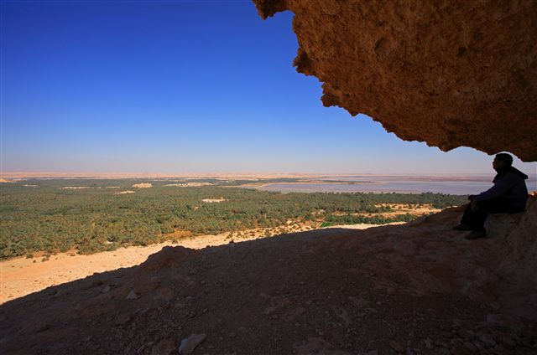

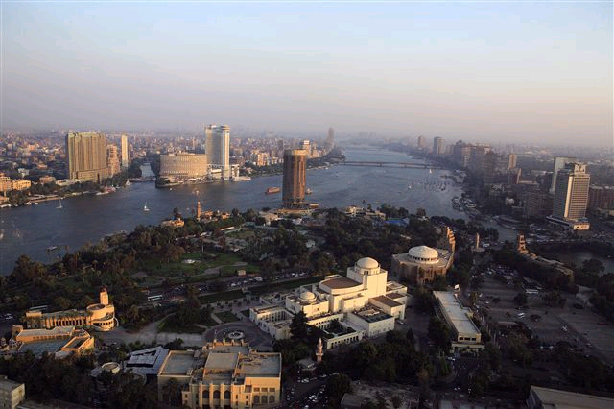

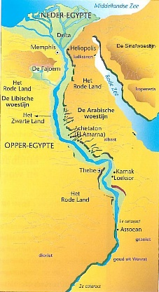Bekijk nu ook de kaart en de satellietfoto van Google Maps aandachtig.

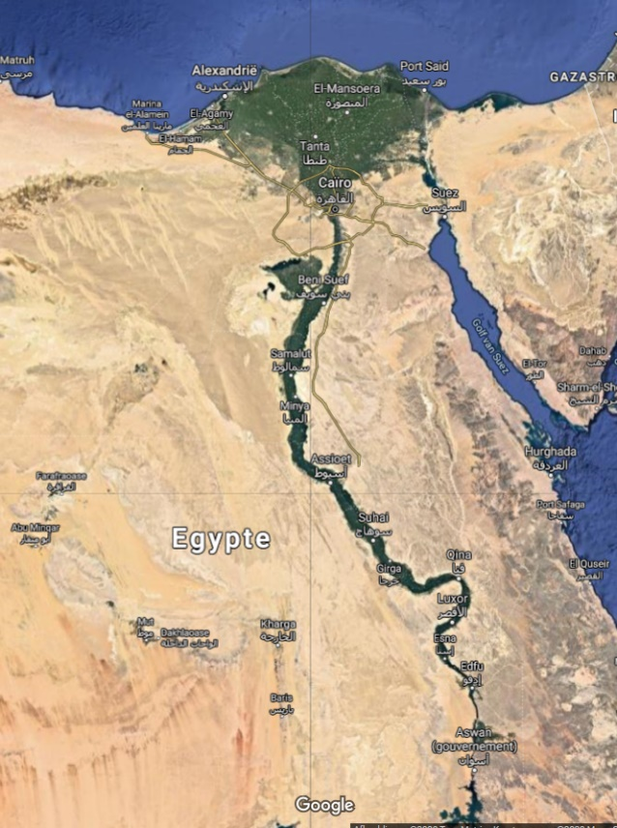

Kies in de tekst telkens het juiste begrip door op “Kies een item” te klikken en daarna op het pijltje ernaast. De kaart is een grote hulp hierbij.

**Hoe zag het land van de oude Egyptenaren eruit?**

Egypte ligt in het noordoosten van Kies een item.. De rivier de Kies een item. stroomt van zuid naar noord door het land en mondt uit in de Kies een item.. De monding van de Nijl heeft een speciale vorm, dit noemen we de Kies een item..

De Egyptenaren deelden hun land op in 2 delen. **Opper-Egypte** was het zuidelijke deel, het hoogst gelegen. Dit is het gebied van de Kies een item. van de rivier. **Neder-Egypte** was het noordelijke deel. Dit is het gebied van de Kies een item. van de rivier, de delta dus.

Egypte bestaat voor 95% uit Kies een item., de Egyptenaren noemden dit het **rode land**. In de woestijn werden de doden begraven. Er werd ook aan Kies een item. gedaan: men haalde er grondstoffen zoals kopererts, kalksteen, graniet,…

De Kies een item. vinden we in een strook langs de Nijl, de Egyptenaren noemden dit het **zwarte land**. Hier deden de Egyptenaren aan Kies een item.. Ze woonden op de grens van het zwarte land met de woestijn.

Het zwarte land was zo vruchtbaar omdat de Nijl een keer per jaar overstroomde en daarbij een vruchtbaar laagje **slib** achterliet op de oevers. Tijdens de rest van het jaar werden de akkers van water voorzien door **irrigatie**.

**OPDRACHT 3: Wat is het verband tussen de Nijl en het ontstaan van de oude   
 Egyptische beschaving?**

Bekijk het filmpje “Egypte en Nijl” via [deze link](https://www.youtube.com/watch?v=H3zlu_8DoBs) of de QR-code.

Je zal het misschien een paar keer of in stukjes moeten bekijken om de opdrachten hieronder op te lossen.

Het jaar van de oude Egyptenaren kende 3 seizoenen: overstromingstijd, zaaitijd en oogsttijd.

Duid bij elke afbeelding aan bij welk seizoen ze het best past door op “Kies een item” te klikken en dan op het pijltje.

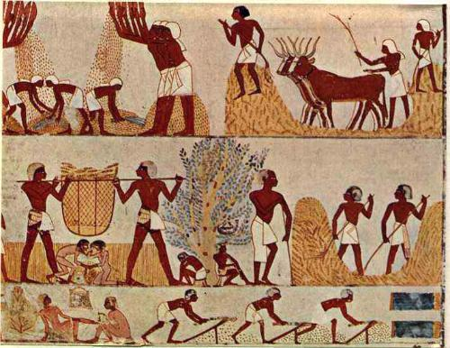

Kies een item.

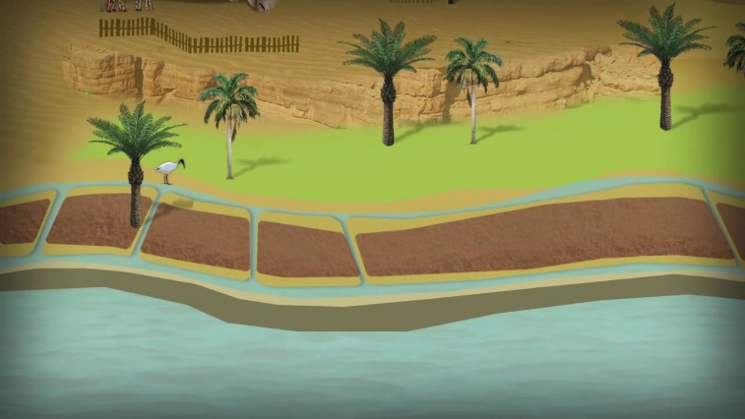

Kies een item.

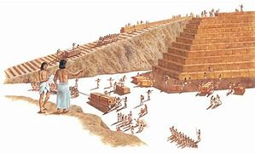

Kies een item.

Dankzij de irrigatielandbouw konden de Egyptenaren de vruchtbare grond uitbreiden en voorzien van water tijdens droge periodes.

Welke elementen van irrigatie zie je op de afbeeldingen? Kies het juiste begrip door op “Kies een item” te klikken en dan op het pijltje.

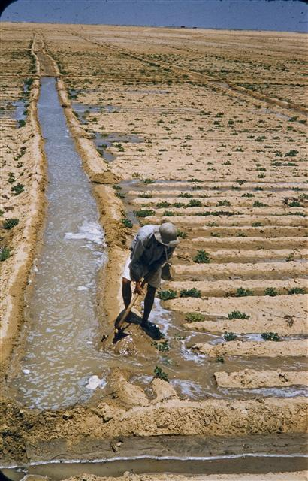

Kies een item.

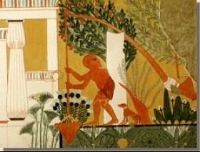

Kies een item.

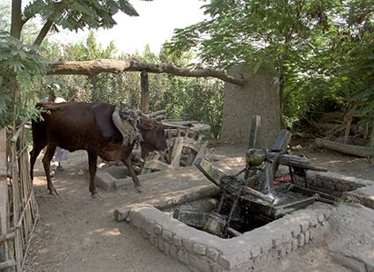

Kies een item.

*Voor deze vorm van landbouw is een goede samenwerking noodzakelijk. Leiders organiseerden de gemeenschap. Dit leiderschap zou evolueren tot de farao’s die over Egypte regeerden. Door de landbouwoverschotten was het niet nodig dat iedereen aan landbouw deed. De Egyptische samenleving kende dan ook verschillende bevolkingsgroepen.*

Met deze bevolkingsgroepen maak je kennis in de volgende les.

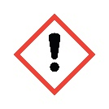

**Vergeet niet om ten laatste vrijdag 24 april de test te maken! (zie werkwijzer)**

**REMEDIËRING: Historisch referentiekader en historische vragen**

Tijdens de lessen geschiedenis situeren we de gebeurtenissen die we onderzoeken in tijd, ruimte en domein.

**Tijd**

Zoek in je basis (groene papieren) op wanneer het oude nabije oosten begon en eindigde.

Noteer de begindatum: Klik of tik om tekst in te voeren.

Noteer de einddatum: Klik of tik om tekst in te voeren.

**Ruimte**

Ga naar Google Maps en zoek Egypte op. Ga daarna op zoek naar de piramides van Gizeh, de Aswandam, Luxor en de Vallei der Koningen. Je kan met streetview rondkijken op die verschillende plaatsen.

**Maatschappelijk domein**

Hieronder staan een aantal historische vragen m.b.t. het oude Egypte. Duid aan op welk maatschappelijk domein ze het meest betrekking hebben. Gebruik het schema in je basis (groene papieren).

Kies een item. Hoe zag de irrigatielandbouw eruit?

Kies een item. Welke macht had de farao?

Kies een item. Hoe zag de irrigatielandbouw eruit?

Kies een item. Welke groep had geen rechten in de Egyptische samenleving?

Kies een item. Hoe stelden de Egyptenaren zich de goden voor?

Kies een item. Waarom werd niet iedereen gemummificeerd?

Kies een item. Hoe werden de piramides gebouwd?

Kies een item. Hoe zag de irrigatielandbouw eruit?

Kies een item. Hoe werden de hiërogliefen vertaald?

Kies een item. Welke volkeren hebben Egypte veroverd?